Exercice – Configuration d’un tunnel IPsec sous PFsense

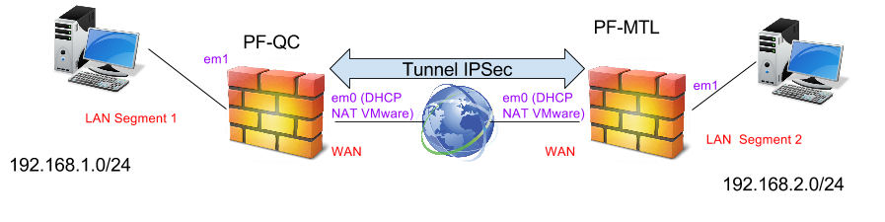

# Sur le pare-feu à Québec

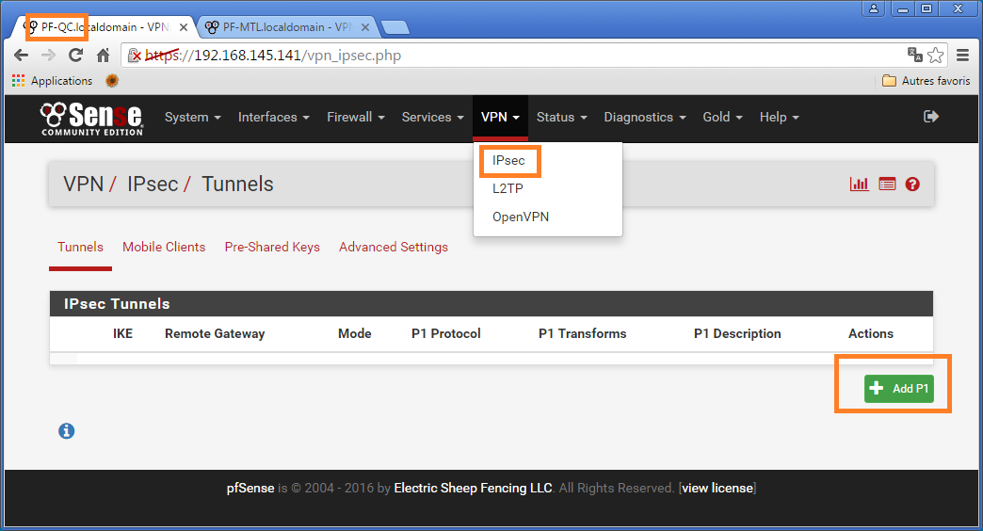

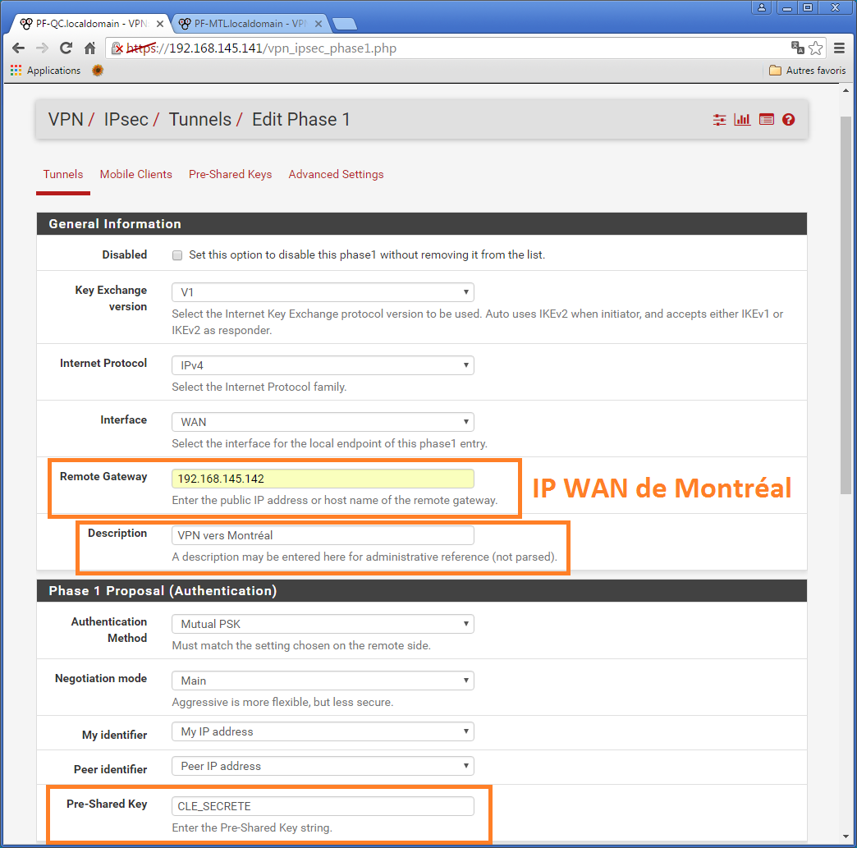

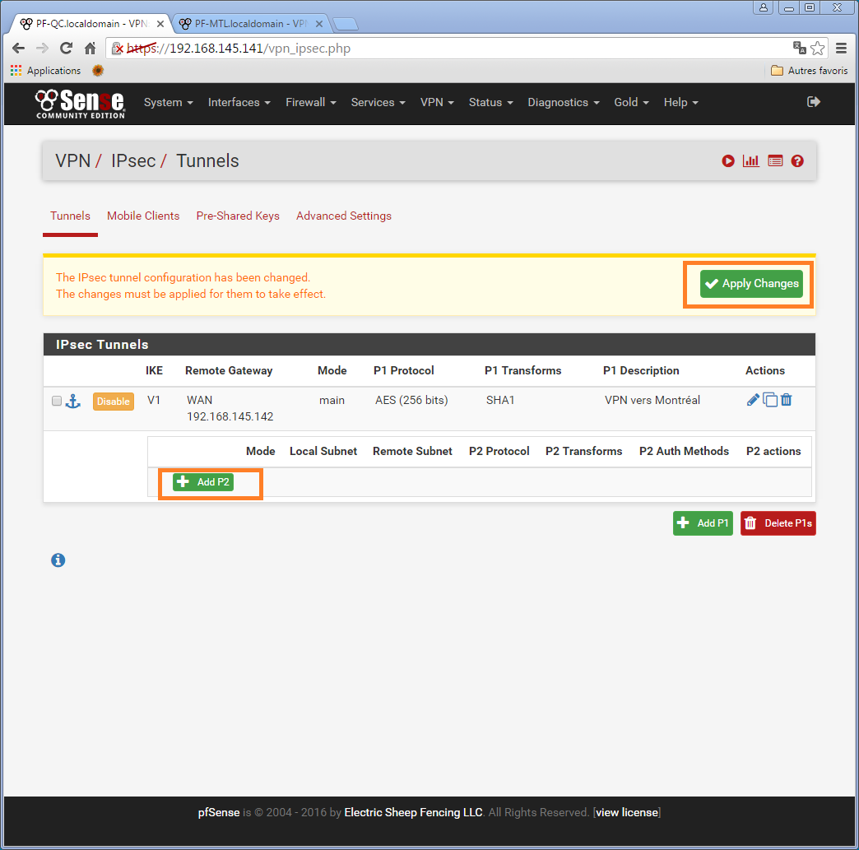

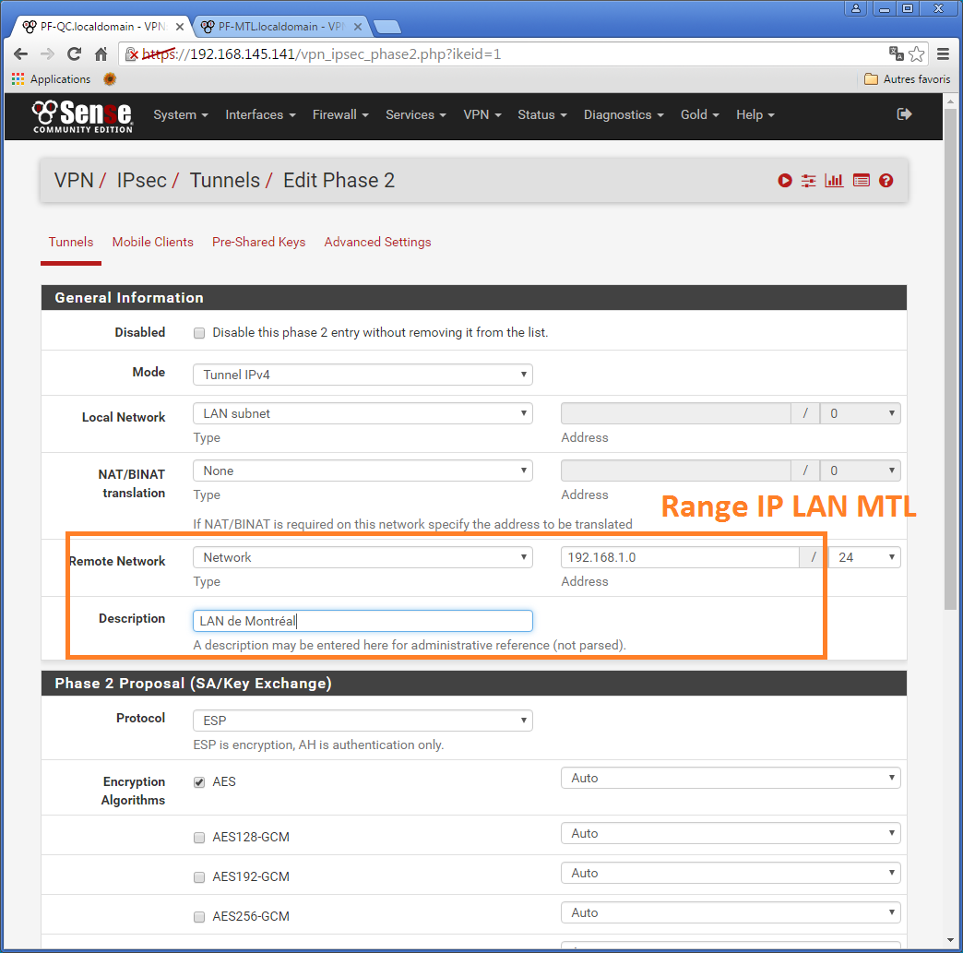

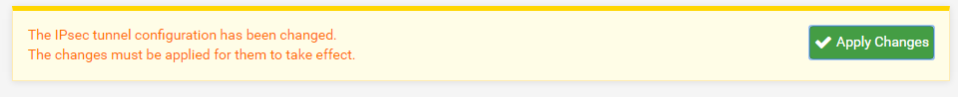

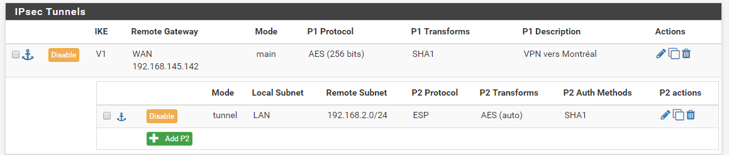

# Sur le pare-feu à Montréal

Refaites les mêmes configurations en substituant les adresses IP de Québec par celles de Montréal.

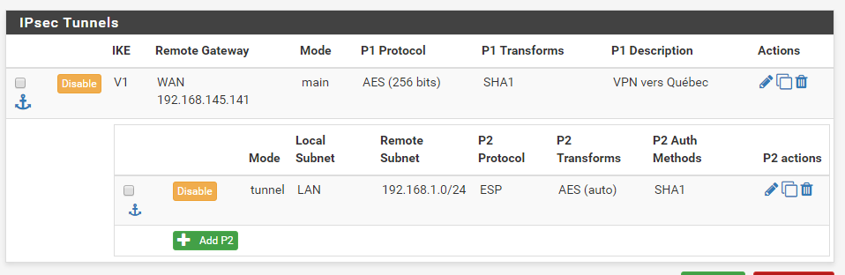

# Connecter le VPN

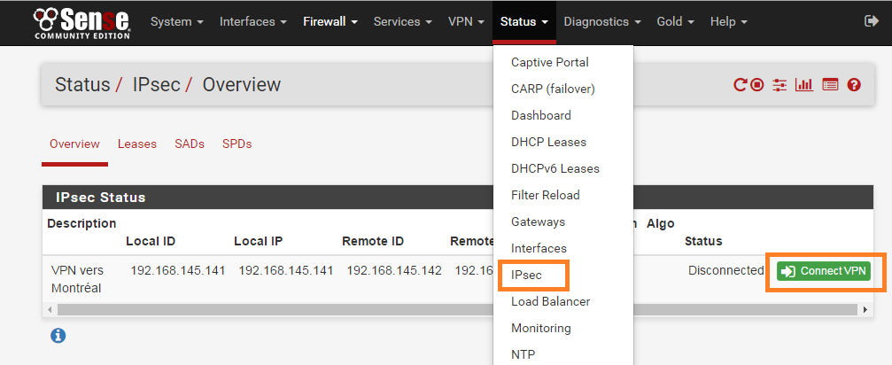

# Ajouter des règes sur les pare-feu

